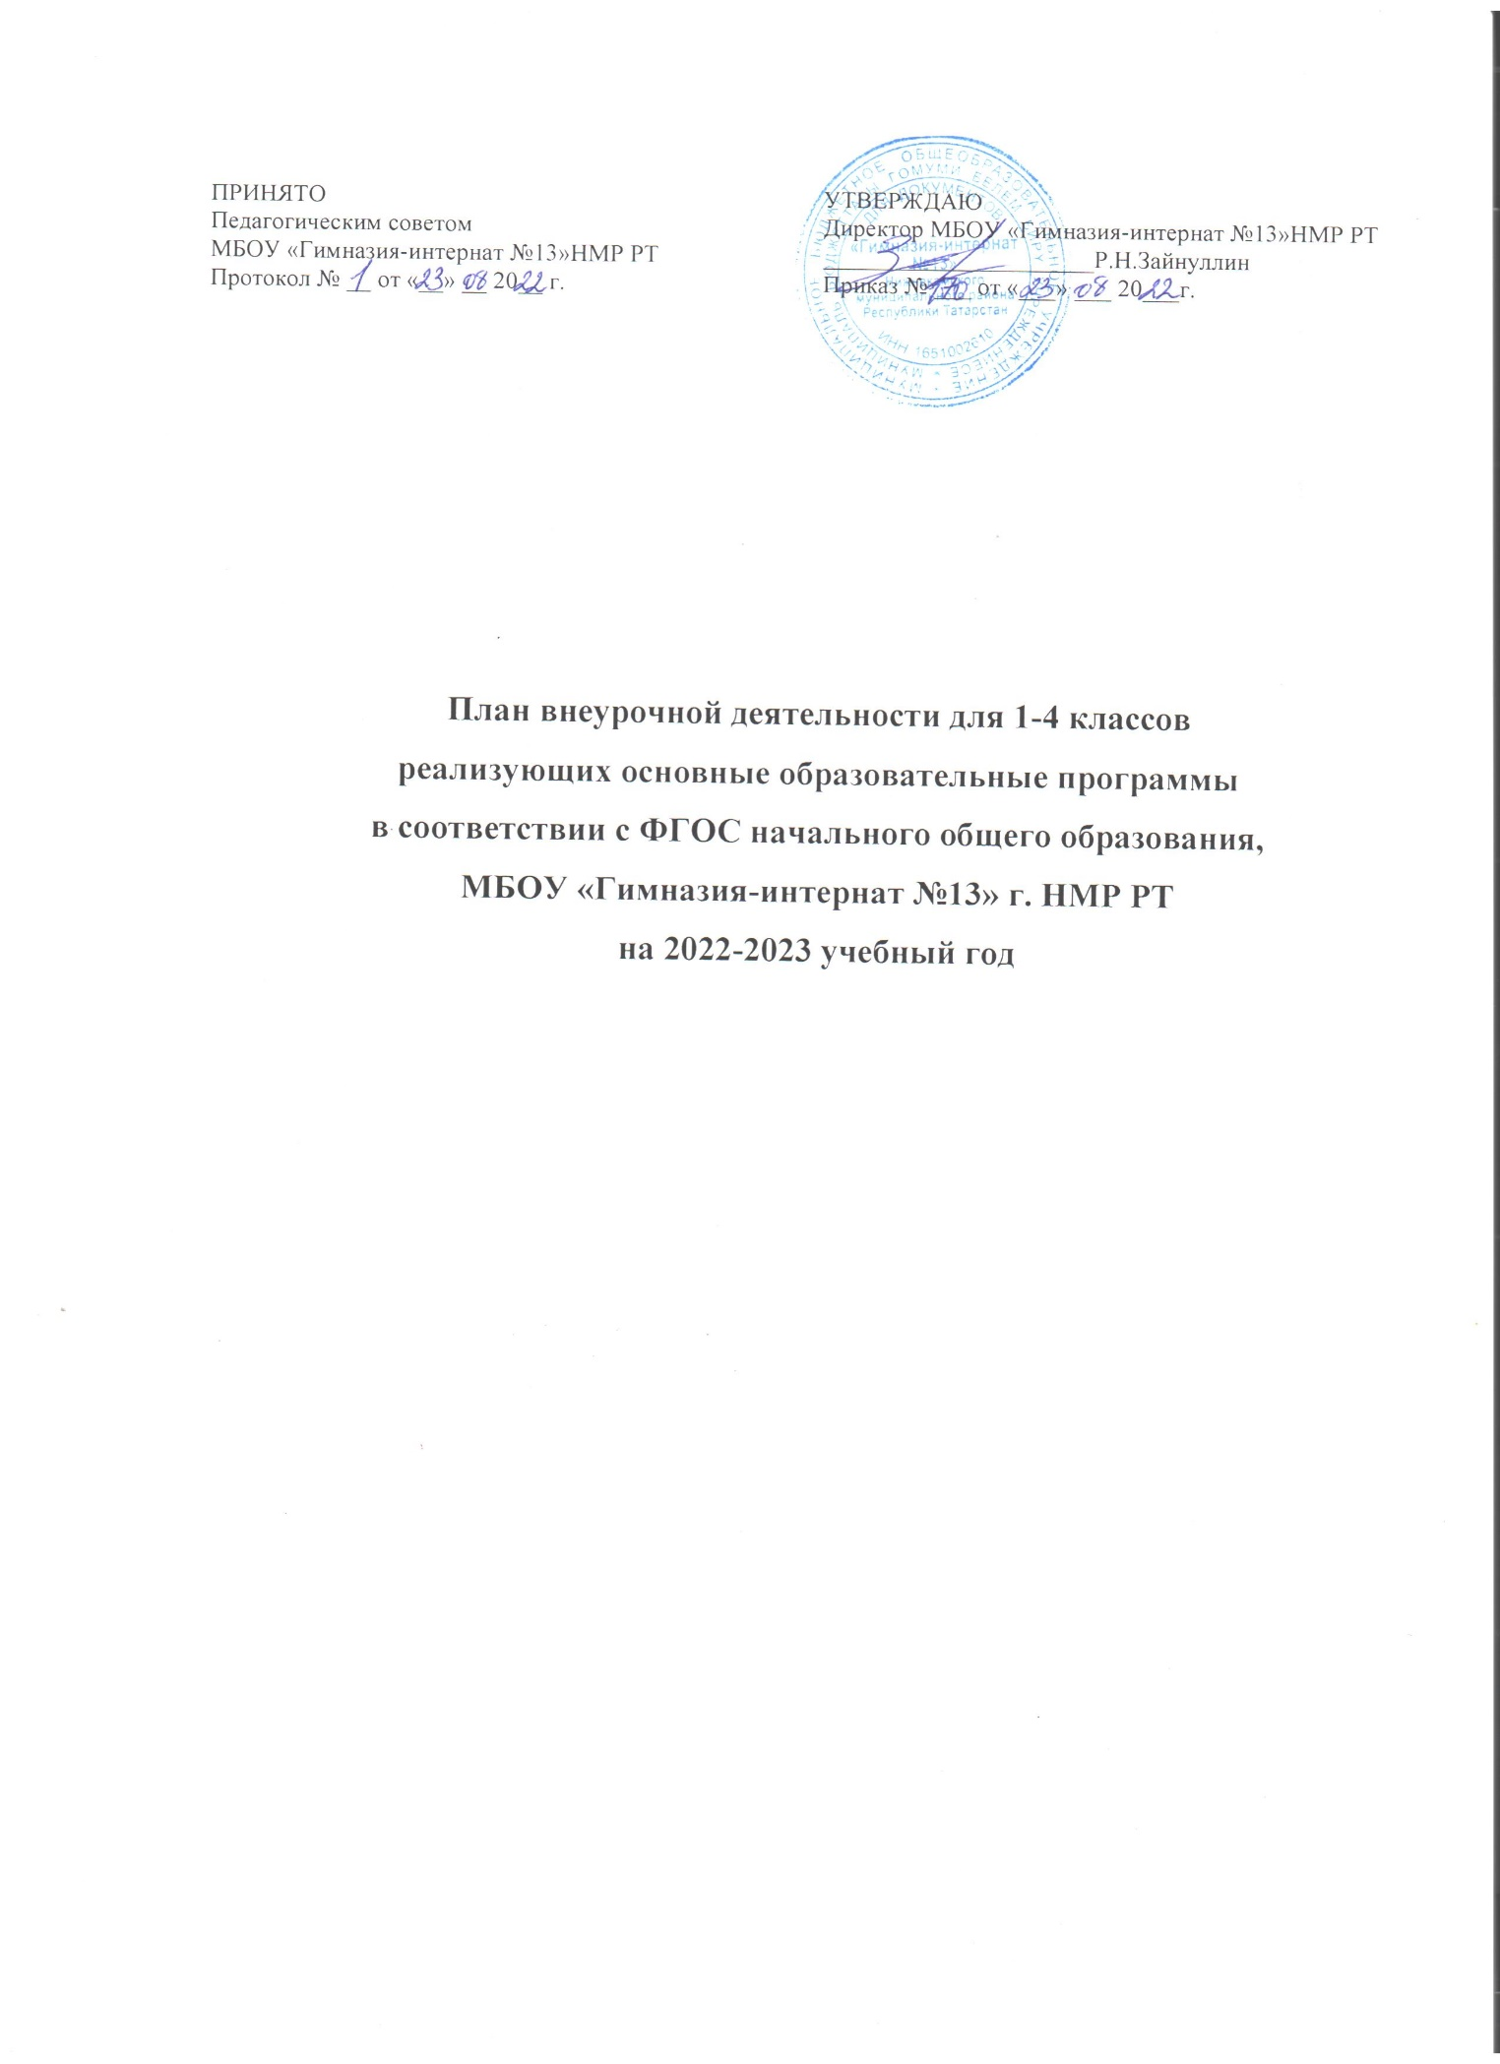

Пояснительная записка
к плану внеурочной деятельности

МБОУ “Гимназия-интернат №13” на 2022-2023 учебный год

План внеурочной деятельности МБОУ «Гимназия-интернат №13» составлен на основе следующий документов:
- Закон Российской Федерации от 29.12.2012 №273-ФЗ «Об образовании в Российской Федерации» (далее - Федеральный закон № 273-ФЗ);
- Закон Республики Татарстан от 22.07.2013 г. № 68-ЗРТ «Об образовании»;
- Федеральный государственный образовательный стандарт начального общего образования, утвержденный приказом Министерства образования и науки Российской Федерации от 06.10.2009г. № 373 с изменениями и дополнениями;
- Федеральный государственный образовательный стандарт начального общего образования, утвержденный приказом Министерства образования и науки Российской Федерации 31.05.2021 № 286;
- Порядок организации и осуществления образовательной деятельности по основным общеобразовательным программам – образовательным программам начального общего, основного общего и среднего общего образования, утвержденный приказом Министерства образования и науки Российской Федерации от 22.03.2021 г. № 115.
- Постановление Главного государственного санитарного врача РФ от 28.09.2020 года N 28 "Об утверждении санитарных правил СП 2.4. 3648-20 "Санитарно- эпидемиологические требования к организациям воспитания и обучения, отдыха и оздоровления детей и молодежи" (Зарегистрировано в Минюсте России 18.12.2020 N 61573) (далее - СП 2.4. 3648-20);
- Основная образовательная программа начального общего образования МБОУ
«Гимназия-интернат №13» НМР РТ.
Под внеурочной деятельностью понимается образовательная деятельность, осуществляемая в формах, отличных от урочной, и направленная на достижение планируемых результатов освоения основной образовательной программы начального общего образования.
Цели организации внеурочной деятельности на ступени начального общего образования: обеспечение соответствующей возрасту адаптации ребёнка в образовательном учреждении, создание благоприятных условий для развития ребёнка, учёт его возрастных и индивидуальных особенностей.
Внеурочная деятельность организуется по направлениям развития личности (спортивно-оздоровительное, духовно-нравственное, социальное, общеинтеллектуальное, общекультурное).
Направления | Решаемые задачи
Спортивно- оздоровительное | Спортивно-оздоровительное направление есть процесс  организации оздоровительной и познавательной деятельности,  направленной на развитие физических сил и здоровья, выработку гигиенических навыков и здорового образа жизни.
Общеинтеллек туальное | Обогащение запаса учащихся научными понятиями и законами, способствование формированию мировоззрения, функциональной грамотности. Формирование таких ценностей как познание, истина,  целеустремленность.
Общекультурное | Освоение учащимися общечеловеческих эстетических идеалов и  культурных ориентиров, характеризуется культурой отношений.
Социальное | Овладение основами практико – ориентированных знаний,  разработка и реализация учебных и учебно - трудовых проектов.
Духовно - | Формирование норм нравственного отношения к миру, людям,

нравственное | самим себе. осознанного и уважительного отношения к традициям русского народа; к художественному творчеству, укреплением нравственности, основанной на свободе воли и духовных  отечественных традициях.

Внеурочная деятельность в 1-4 классах организуется в таких формах как художественные, культурологические, филологические, хоровые студии, сетевые сообщества, школьные спортивные клубы и секции, конференции, олимпиады, военно- патриотические объединения, экскурсии, соревнования, поисковые и научные исследования, общественно полезные практики и другие формы на добровольной основе в соответствии с выбором участников образовательных отношений.
Формы организации внеурочной деятельности, как и в целом образовательного процесса, в рамках реализации основной образовательной программы начального общего образования определяет образовательное учреждение. В гимназии определена интегрированная модель организации внеурочной деятельности. Данная модель внеурочной деятельности предполагает, что в ее реализации принимают участие все педагогические работники гимназии, а так же педагоги учреждений культуры и спорта.
Содержание занятий, предусмотренных во внеурочной деятельности, осуществляться в формах, отличных от урочной системы обучения, таких, как экскурсии, кружки, секции, круглые столы, конференции, диспуты, школьные научные общества, олимпиады, конкурсы, соревнования, поисковые и научные исследования, общественно полезные практики и т. д.

Формы организации мероприятий внеурочной деятельности
Направление | Формы
Спортивно- оздоровительное | Экскурсии, физкультминутки, тематические учения и тренировки, занятия в спортивном зале и на свежем воздухе, беседы, соревнования, подвижные игры, организация походов, «Дней здоровья», внутришкольных спортивных соревнований, проведение выставок рисунков по охране здоровья, проведение летней оздоровительной кампании, проведение классных часов по культуре безопасности жизнедеятельности.
Социальное | Беседы, предметные недели, проектная деятельность, выпуск школьной газеты, благотворительные акции, встречи с ветеранами, уроки мужества, экологических акций, разведение комнатных растений, проведение совместных праздников и других мероприятий и коллективных творческих дел.
Общеинтеллектуальное | Интеллектуальные игры, квесты, викторины, диспуты, проектная и исследовательская деятельность, предметные недели, конкурсы, олимпиады, научно-практические конференции, экскурсии, олимпиады, игровые познавательные программы
Духовно-нравственное | Концерты, тематические вечера, беседы, выставки творческих работ, просмотр фильмов, проектная  деятельность, экскурсии в театры и музеи, конкурсы, встречи с ветеранами ВОВ и труда, проведение тематических классных часов, литературно-музыкальных композиций.

Общекультурное | Беседы, экскурсии, посещение концертов, выставок, театров, творческие проекты, выставки детских рисунков и поделок учащихся, организация выездных дней театра, проведение тематических классных часов по этикету, проведение театрализованных представлений на школьных праздниках, украшение, оформление классов различным мероприятиям.

Время, отведённое на внеурочную деятельность, не учитывается при определении максимально допустимой недельной нагрузки обучающихся, но учитывается при определении объёмов финансирования реализации основной образовательной программы и составляет до 1350 ч за 4 года обучения.
Внеурочная деятельность тесно связана с дополнительным образованием детей в части создания условий для развития творческих интересов детей, включения их в художественную, техническую, спортивную и другую деятельность.
Координирующую роль в организации внеурочной деятельности выполняет, как правило, классный руководитель, который взаимодействует с педагогическими работниками, организует систему отношений через разнообразные формы воспитательной деятельности коллектива, в том числе через органы самоуправления, обеспечивает внеурочную деятельность обучающихся в соответствии с их выбором.

Ожидаемые результаты
  - развитие индивидуальности каждого ребенка в процессе самоопределения в системе внеурочной деятельности;
  - увеличение числа детей, охваченных организованным досугом;
  - формирование позитивных отношений школьника к базовым ценностям общества (человек, семья, Отечество, природа, мир, знания, труд, культура), ценностного отношения к социальной реальности в целом;
  - воспитание уважительного отношения к своему городу, школе;
  - получение школьником опыта самостоятельного социального действия;
  - формирования коммуникативной, этической, социальной, гражданской компетентности школьников;
  - воспитание у детей навыков здорового образа жизни;
  - формирование творческого и эстетического отношения к процессу и результатам своей деятельности через деятельность;
  - реализация, в конечном счете, основной цели программы - достижение учащимися необходимого для жизни в обществе социального опыта и формирование в них принимаемой обществом системы ценностей.

Направления | Ожидаемые результаты
Спортивно- оздоровительное | Приобретение знаний о здоровье, здоровом образе жизни, возможностях человеческого организма, об основных условиях и способах укрепления здоровья.  Практическое освоение методов и форм физической культуры, простейших элементов спортивной подготовки.  Получение навыков следить за чистотой и опрятностью своей одежды, за чистотой тела, рационально пользоваться влиянием природных факторов (солнца, чистого воздуха, чистой воды),  экологически грамотного питания.
Общеинтеллек туальное | Приобретение знаний об интеллектуальной деятельности, о способах  и средствах выполнения заданий. Формирование мотивации к учению через внеурочною деятельность.

Общекультурное | Получение элементарных представлений об эстетических идеалах и художественных ценностях культуры своего народа.  Приобретение знаний об эстетических идеалах, традициях художественной культуры родного края.  Умение видеть прекрасное в окружающем мире: природе родного  края, пространстве школы и дома.
Социальное | Получение элементарных представлений о значении участия человека в общественно-полезной деятельности.  Приобретение начального опыта участия в различных видах  общественно-полезной деятельности.
Духовно - нравственное | Формирование способности к духовному развитию, реализации творческого потенциала в учебно-игровой, предметно-продуктивной, социально-ориентированной деятельности на основе нравственных установок и моральных норм, непрерывного образования, самовоспитания. Формирование патриотизма и гражданской солидарности. Развитие навыков организации и осуществления сотрудничества с педагогами, сверстниками, родителями, старшими детьми в решении общих проблем. Формирование у школьников  почтительного отношения к родителям, осознанного, заботливого отношения к старшим и младшим.

План внеурочной деятельности направлен на достижение обучающимися планируемых результатов освоения основной образовательной программы начального общего образования.

План внеурочной деятельности
для 1-4 классов, реализующих основную образовательную программу в соответствии с ФГОС начального общего образования,

на 2022-2023 уч.год

№ | Направление | Наименование | Количество часов в неделю
№ | Направление | Наименование | 1  класс | 2  класс | 3  класс | 4  класс
1 | Спортивно- оздоровительное | "Культура здоровья" | 1 | 1 | 1 | 1
1 | Спортивно- оздоровительное | Классный час, экскурсии, спортивные праздники, соревнования, подвижные игры на свежем воздухе. | 1 | 1 | 1 | 1
2 | Духовно- нравственное | "Разговоры о важном" | 1 | 1 | 1 | 1
2 | Духовно- нравственное | Классные часы, конкурсы, экскурсии, посещение театров, выставок. | 1 | 1 | 1 | 1
3 | Социальное | "Функциональная (финансовая) грамотность" | 1 | 1 | 1 | 1
3 | Социальное | Классные часы,  благотворительные акции, мероприятия, театральный фестиваль. | 1 | 1 | 1 | 1
3 | Социальное | Профориентационная работа (посещение профориентационных выставок, экскурсии на предприятия) | 1 | 1 | 1 | 1
4 | Общеинтеллек туальное | "Умники и умницы" | 1 | 1 | 1 | 1
4 | Общеинтеллек туальное | Предметные недели, интеллектуальные игры, олимпиады, квесты, конкурсы, конференции, экскурсии. | 1 | 1 | 1 | 1
5 | Общекультурное | "Знакомство с особенностями этикета" | 1 | 1 | 1 | 1
5 | Общекультурное | Классные часы, конкурсы, экскурсии, посещение театров, выставок, театральный фестиваль.
Итого |  |  | 10ч. | 10ч. | 10ч. | 10ч.

